

第19课 资本主义国家的新变化
【课标要求】通过了解第二次世界大战后资本主义、社会主义与第三世界国家的变化，认识其发展中的成就与问题。
【学习目标】
1.了解第二次世界大战后资本主义国家在干预经济和社会生活方面的主要举措及原因,认识国家垄断资本主义的曲折历程及发展趋势
2.了解科学技术新发展的主要内容,理解其产生的背景及人类进入信息时代发生的新变化
3.了解第二次世界大战后资本主义国家社会结构和社会运动的主要表现,认识就业人口、阶层变迁和社会运动的各自发展趋势,加深对资本主义社会本质的理解
【时空观念】
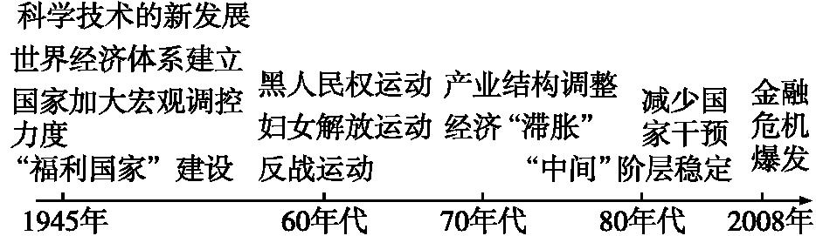
【知识梳理】
一、国家的宏观调控
1．背景
(1)1929年爆发的经济大危机，充分暴露了自由放任的资本主义的弊病。
(2)第二次世界大战的生死存亡教训。
(3)社会主义对资本主义的冲击与影响。
2．特点：以市场经济为基础，以强化国家干预为核心，谋求资本主义的生存发展。
3．措施与结果
 | 措施 | 结果
国内 | ①大政府在公共事业领域的开支  ②制订经济发展计划  ③利用信贷、利率、税收等经济杠杆实施宏观调控 | ①取得一定成效，经济增长一度较快  ②20世纪70年代，主要资本主义国家出现不同程度的“滞胀”现象，各国再次进行调整，适当减少政府对经济的干预
国际 | 建立国际货币基金组织、世界银行、关税与贸易总协定等国际经济组织 | 加强国际协调，维护国际经济秩序

二、科学技术的新发展
1．背景
(1)相对论的提出和量子力学的发展。
(2)系统论、信息论、控制论的问世，为技术革命进一步提供了理论支持。
(3)两次世界大战期间，科学技术也获得了一定的发展。
2．内容：原子能的开发利用、电子计算机的发明和互联网的建立、空间技术和海洋技术的迅速发展、各种新材料的出现、生物工程技术的突破等。
3．影响：这些新的科技成果使社会发展进入信息时代，劳动方式日益自动化和智能化，极大地提升了社会生产力。
三、社会结构的的新变化
1．原因：随着科学技术的新发展所带来的社会生产力的提高。
2．表现
(1)农业和工业的就业人口所占比重逐渐下降，从事服务业的人口所占比重增加。
(2)“中间阶层”的人数增加。
四、“福利国家”与社会运动
1．“福利国家”
(1)含义：所谓“福利国家”，是指国家通过构建社会保障体系，保证个人和家庭的经济安全；通过加大社会服务开支，保证全体公民享受较好的公共福利。
(2)作用：“福利国家”的建立，在缓和收入分配不平等，保持社会稳定方面起到一定积极作用。但是，这些社会福利毕竟由国家财政负担。
(3)调整
①20世纪70年代：当主要资本主义国家发生经济危机时，减少福利就成为“改革”的内容之一。
②20世纪80年代：美英法等国都不同程度地减少政府公共开支，改革社会保障制度，在提高社会效率和维护社会公平之间寻求新的平衡。
2．社会运动
(1)黑人民权运动
①原因：美国社会对黑人的歧视仍广泛存在，如在公共场所实行种族隔离制度，用文化测验的办法剥夺黑人的选举权等。
②目的：为了争取自己的平等权利。
③成果：迫使美国国会通过民权法案，宣布种族隔离和歧视政策为非法。
(2)妇女运动
①原因：资本主义国家对妇女的歧视也长期存在。第二次世界大战后，随着越来越多的妇女参加工作，妇女运动兴起。
②目的：争取妇女与男子平等的政治、经济和社会等方面的权利。
③成果：在妇女运动的推动下，大多数国家的妇女获得了选举权和被选举权，一些国家建立了维护妇女权益的机构。
(3)资本主义国家还普遍爆发了大规模的学生运动和反越战运动。
知识归纳：战后资本主义国家的新变化
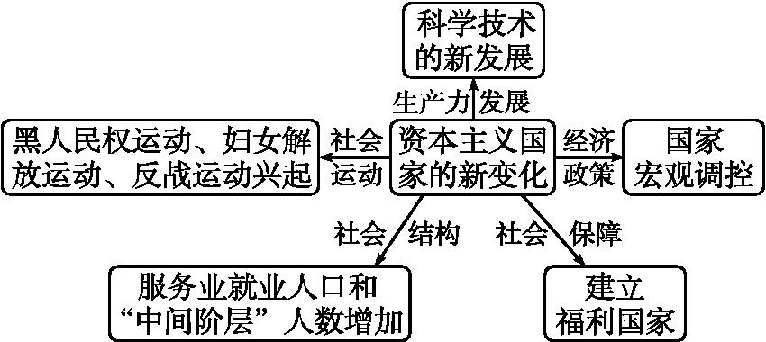

【问题探究】
1.福利国家
过去对穷人的援助计划已经失败，这些计划使穷人堕落，使纳税人受骗。家庭援助计划代表了近40年里我们在社会福利改革方面所作出的最广泛、最深远的努力。……家庭援助计划是以四个基本原则为基础的：鼓励工作和训练的强烈动机；公平地对有工作的贫困家庭提供援助；尊重个人的选择与家庭的责任；并且提高行政效率以博得纳税人的信任。
——《尼克松总统关于扩大费力改革建议的声明》（1970年6月10日），齐世荣总编，黄安年主编《当代世界资料选辑》第2分册
思考：为什么尼克松政府要提出新的社会福利改革计划？

2.战后资本主义发展的认识
联合国开发计划署在《2002年人类发展报告》中指出，发达国家内部存在着日益加剧的收入不平等，“这在英国和美国表现得最为前后一致和最剧烈。在1979年到1997年间，实际人均国民生产总值增加了38%，但是一个中等收入之家的收入只增加了9%。因此大多数所得都被最富裕人口获取，最富裕的1%家庭的收入增长了140%，是平均水平的3倍。最上层的1%家庭的收入在1979年是中等收入家庭的10倍，1997年达到23倍。”

思考：二战后，资本主义获得了快速发展，但是社会的不平等不断加大。结合所学，阅读上述材料并查找新的资料，谈谈你对战后资本主义社会发展的看法。

【问题探究·参考答案】
1.明确指出福利制度是必要的，有其历史进步性一些人依靠福利生活，养了懒汉； 福利制度加重国家负担，造成纳税人税款增加引起纳税人不满；
希望是美国的福利制度更加合理。
2.（1）战后资本主义在和平环境和高科技的引领下，生产力大发展，生产关系发生变化，社会有所进步。
（2）资本主义的根本矛盾并未发生实质性变化，贫富差距依然存在。
（3）中国要处理好与资本主义的关系，促进中国的发展和世界进步。

【随堂检测】
1．沃尔特·拉菲伯在《美国世纪》中写道：“政府用他的手掌管着美国经济汽车的方向盘，需要时则用他的脚踩下它的制动器或加速器。”这体现了当代资本主义发展的新特征是( )
A．实行“自由放任”政策 B．强化国家干预经济
C．建立“福利国家”制度 D．扩张政府行政权力
2．与近代相比，第二次世界大战后的资本主义世界经济体系的不同之处是( )
A．发达国家居于主导地位 B．实现了无壁垒的自由贸易
C．建立起制度性协调机制 D．欧美与其他地区差距悬殊
3．纪录片《辉煌中国——创新活力》中说：在中国，每三个手机用户，就有两个在使用移动支付，这里是全球最大的移动支付市场。这反映了中国充分应用了第三次科技革命成果后才出现的( )
A．计算机网络技术 B．电讯技术 C．生物工程技术 D．内燃机技术
4．阅读下面的20世纪70年代联邦德国和美国经济发展变化表，表中出现变化的原因和影响，主要是( )
国别 | 农业 | 制造业 | 第三产业
联邦德国 | 3% | 48% | 49%
美国 | 2% | 36% | 62%
A.国家加强对经济的干预，促进经济的高速发展
B．普遍实行“福利国家”政策，有效缓和了社会矛盾
C．“新经济”的出现，使社会经济持续增长
D．大力发展第三产业，使经济结构发生重大变化
5.阅读材料，回答问题。
材料一 英国税收与福利对家庭收入的影响
(1983—1984年度)(单位：英镑)
月收入 | 50 | 80 | 200
儿童津贴 | 13.0 | 13.0 | 13.0
其他津贴 | 50.1 | 30.1 | 0
纳税 | 0 | －7.9 | －43.8
国民保险 | －4.5 | －7.2 | －18.0
实际收入 | 108.6 | 108.0 | 151.2
——李培锋《英国诊治“福利病”》
材料二 (英国)社会福利计划的各项开支占到了公共支出总额的50%。……(瑞典)主要靠借债和赤字预算来维持社会福利的各项开支。……在各国社会福利开支仍在不断增加的同时，各国的经济增长速度大幅度下降。……联邦德国从1970年到80年代中期，领取维持日常生活救济的人数增加了一倍。……70%以上的美国人反对政府在福利救济方面花更多的钱。
——陈银娥《现代社会的福利制度》
(1)据材料一，分析英国福利政策的积极作用。
(2)据材料一、二，归纳西方国家调整福利政策的原因。
(3)综合上述材料，你认为政府在社会福利体系中扮演了哪些角色？
答案：
1.B 2.C 3.A 4.D
5.(1)积极作用：救济低收入者(缩小贫富差距)；保障儿童利益。
(2)原因：挫伤工作积极性；福利开支大，加重政府财政负担；经济增长速度降低；贫困人数增加；社会不满。(3)角色：福利制度的决策者；福利政策的调整者；福利支出的承担者。

